文档编号：Trillionaire– SRS – 2.0

Trillionaire
软件需求规格说明书

名字 | 学号 | 贡献描述
熊天晨 | 180110506 | 登录+图表分析+测试
王悠然 | 180110614 | 收支记账+测试
杨博康 | 180110608 | 数据库+测试+merge
王凌轩 | 180110613 | 统计流水功能+测试

文档变更历史记录
序号 | 变更日期 | 变更人员 | 变更内容详情描述 | 变更后的版本号
1 | 9.21 | 熊天晨，王悠然，杨博康，王凌轩 | 添加了用户类和特征 | 0.1
2 | 9.22 | 熊天晨，王悠然，杨博康，王凌轩 | 添加功能需求 | 0.2
3 | 9.25 | 熊天晨，王悠然，杨博康，王凌轩 | 完成第一次需求规格说明书的所有内容 | 1.0
4 | 10.17 | 熊天晨，王悠然，杨博康，王凌轩 | 丰富功能需求描述，添加各子系统的详细用例图和用例描述 | 1.1
5 | 10.18 | 熊天晨，王悠然，杨博康，王凌轩 | 完成其他需求描述 | 1.2
6 | 10.25 | 熊天晨，王悠然，杨博康，王凌轩 | 添加软件原型 | 1.3
7 | 10.27 | 熊天晨，王悠然，杨博康，王凌轩 | 完成最终版的软件需求规格说明书 | 2.0
目录
1. 引言 6
1.1 编写目的 6
1.2 读者对象 6
1.3 软件项目概述 6
1.4 文档概述 7
1.5 定义 8
1.6 参考资料 8
2. 软件的一般性描述 9
2.1软件产品与其环境之间的关系 9
2.2限制与约束 9
2.3假设与前提条件 9
3.功能需求描述 10
3.1系统的划分 11
3.2 账户登录子系统的功能 11
3.2.1 账户登录子系统的用例图 11
3.2.2 账户登录子系统的用例描述 12
3.3 收支记账子系统的功能 15
3.3.1 收支记账子系统的用例图 15
3.3.2 收支记账子系统的用例描述 15
3.4 图表分析子系统的功能 21
3.3.1 图表分析子系统的用例图 21
3.3.2 图表分析子系统的用例描述 21
3.5 统计子系统的功能 25
3.5.1 统计子系统的用例图 25
3.5.2 统计子系统的用例描述 25
4. 其它需求描述 29
4.1 性能要求 29
4.2 设计约束 29
4.3 界面要求 29
4.4 进度要求 29
4.5 交付要求 30
4.6 验收要求 31
5. 软件原型 32
6. 附录 33

1. 引言

1.1 编写目的
本文档的首先详细地介绍Trillionaire APP的整体结构和功能结构概貌，试图从总体架构上给出整个系统的轮廓。同时结合流程图、用例图、用例描述、界面展示等多种表现形式，对功能需求、一般性需求和性能、设计等多种其他需求进行了详细的描述，以便客户能够确认产品的确切需求以及开发人员能够根据需求设计，可以作为软件开发工作的基础和一句以及确认测试和验收的依据。

1.2 读者对象
本文档面向多种读者对象：
- 项目经理：项目经理可以根据该文档了解Trillionaire APP的功能，并据此进行系统设计、项目管理。
- 程序员：了解系统功能，编写用户手册。
- 测试员：根据本文档编辑测试用例，并对Trillionaire APP进行功能性测试和非功能性测试。
④用户：了解Trillionaire APP的功能和性能，并与分析人员一起对整个需求进行讨论和协商。

1.3 软件项目概述
（1）项目名称：基于安卓的记账类手机应用软件——Trillionaire APP；
（2）项目简称：Trillionaire APP；
（3）用户单位：所有有记账需求的人；
（4）开发单位：计算机科学与技术学院2018级软件工程课程第16组；
（5）大致功能和用途：
①系统账户登录功能：
- 具备文本密码功能；
- 具备图形密码功能；
- 具备密码错误提醒功能；
- 具备更改文本密码和图形密码的功能；（扩展功能，已完成）
②收支等记账功能：
- 可建立账户，分帐户记账；
- 记账类型分为收入、支出、转账等；
- 记账类别具备一级和二级选项；
- 可自定义一级和二级类别；
- 记账自动填上当前时间，可修改；
- 可选是否记录成员；
- 可选是否记录商家；（可选，已完成）
- 数据自动备份保存；（可选，已完成）
- 快速再记一笔同类型不同金额账单；（扩展功能，已完成）
- 自动识别自定义银行卡所属的银行与银行卡类别；（扩展功能，已完成）
③统计功能：
- 可建立账户，分帐户记账；
- 分账户月度、年度、余额统计；
- 流水浏览功能；
- 可按账户、项目、商家等分类进行统计；（可选，已完成）
④图表分析功能：
- 按一级或二级分类展示支出或收入功能；
- 按成员展示支出或收入功能；
- 可自定义时间段进行统计展示；
- 流水浏览功能；
- 按账户、项目、商家等统计；（可选，已完成）

1.4 文档概述
本文档一共分为六个部分。
第一部分为引言，简要阐述本文档的编写目的、读者对象、项目概述等文档基本信息。
第二部分为软件的一般性描述，阐述本软件与其外部环境之间的关系、限制于约束、以及假设与前提条件。
第三部分为功能需求描述，交代系统划分方式，并给出每个子系统的用例图和用例描述；
第四部分为其他需求描述，交代性能要求、设计约束、界面要求、进度要求、交付要求、验收要求等功能外需求；
第五部分为软件原型，概述软件原型，并给出相应解释与说明；
第六部分为附录。

1.5 定义
序号 | 名称 | 定义
1 | APP | 应用程序，Application的缩写，代指手机软件。
2 | Android | Android是一种基于linux的自由、开源的操作系统，主要使用于移动设备，如智能手机和平板电脑，由Google公司和开放手机联盟领导及开发。
3 | 用例图 | 用来描述“用户、需求、系统功能单元”之间的关系。它展示了一个外部用户能够观察到的系统功能模型图。

1.6 参考资料
[1] 明日学院著《Android开发从入门到精通(项目案例版)》 中国水利水电出版社

2. 软件的一般性描述

2.1软件产品与其环境之间的关系
随着支付手段及购物场景的日趋多样化，人们对于自己的开支消费未能有着很好的整体把握，而单纯的采用记事本记账，条目繁多而杂乱。用户对于收支记账有着较大的需求。而专业的记账软件，通过良好的归类和便捷的记账功能，让用户方便的记下自己的每一笔开支，并且通过图表形式，清晰的了解自己的收支情况和变化趋势。该软件是一个基于安卓系统的记账APP，为具有移动终端设备的安卓系统用户提供便捷有效的记账方式。

2.2限制与约束
（1）开发平台：Android Studio
（2）编程语言：JAVA，andriod
（3）开发期限：一个月
（4）项目审查：开题、第一次迭代、第二次迭代、验收
（5）项目目标：不需要注册、本地存储、数据可自动备份
（6）可靠性：准确记账，精确统计，运行稳定
（7）功能：完成所有必选功能，可选功能作为加分项完成

2.3假设与前提条件
（1）用户手机为安卓系统，能够使用此安卓APP进行记账
（2）开发团队均掌握安卓APP开发所需的相关知识且团队意见一致
（3）开发时间足够，能完成所有功能需求
（4）Andriod Studio能够正常运行，开发过程中所需的包能正常获取
（5）本APP不需要注册，第一次使用某设备登录此APP时会提示设置文本密码和手势密码，再次使用时输入的密码要与首次使用时设置的密码一致。

3.功能需求描述
本记账APP系统一共可分为四个可视化系统，分别是系统账户登录子系统、收支记账子系统、统计子系统、图表分析子系统，它们分别完成登录、记账、统计流水查看、图表形式查看等功能；本系统还拥有一个数据库，它为其它子系统提供可视化所需要的数据信息，用户设置的文本密码和图形密码、每一笔账单的具体细节都保存在此。每个子系统通过调用、处理数据库中的数据，为用户提供所需要的功能。
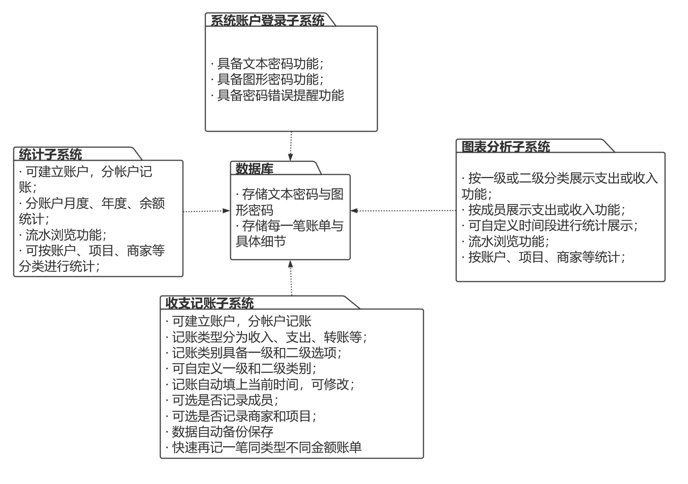

3.1系统的划分

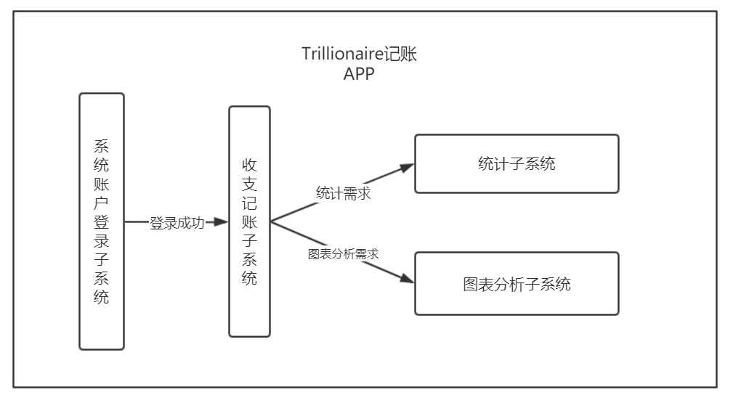3.2 账户登录子系统的功能

3.2.1 账户登录子系统的用例图
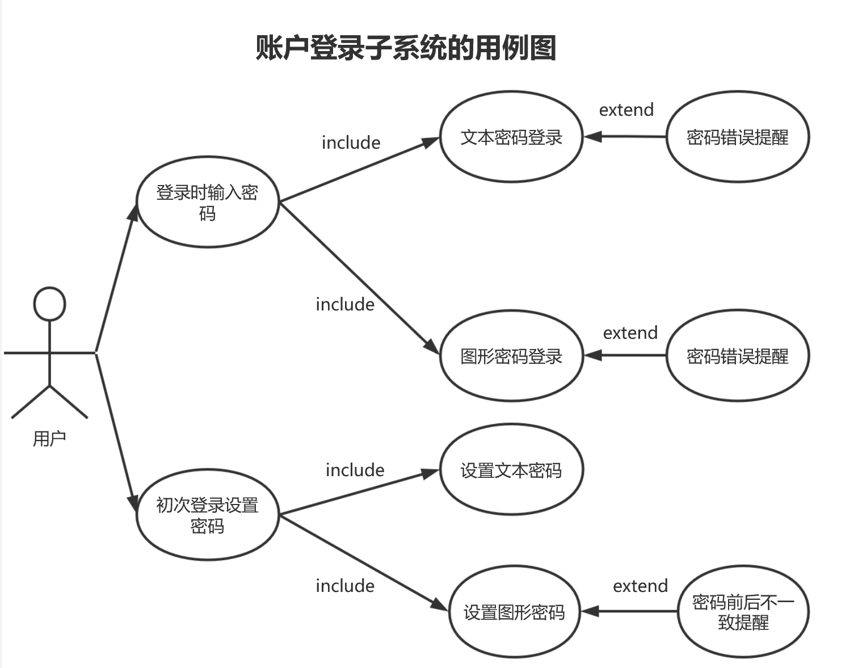

3.2.2 账户登录子系统用例的描述
①初次登录设置密码
用例：初次登陆设置密码
简单描述：用户在第一次使用APP前，需要设置文本密码与图形密码
主参与者：所有用户
前置条件：①APP被打开②用户尚未设置过密码
主流：
- 用户打开APP
- 进入密码设置页面，界面提醒输入文本密码
- 输入想要设置的文本密码
- 输入想要设置的图形密码
- 再次验证图形密码
- 输入刚刚设置图形密码以登录
- 进入账户界面
后置条件：用户密码设置成功
附加流：无

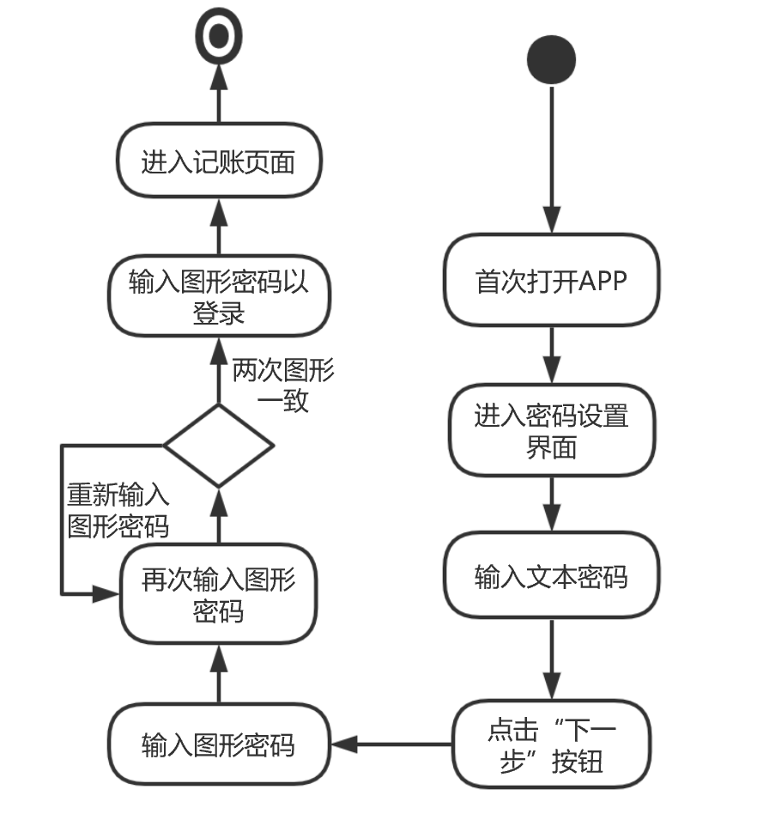
②登录时输入密码
用例：登录时输入密码
简单描述：用户登录时选择输入文本密码或图形密码以进入账户
主参与者：所有用户
前置条件：用户已登录，有修改个人信息的需要
主流：
- 用户点开APP
- 弹出输入密码窗口
- 若选择文本密码，则在文本框中输入文本密码，点击确认按钮；若选择图形密码，则拖动输入图形密码以解锁
- 进入账户界面
后置条件：用户信息修改成功
附加流：若文本密码输入错误，发出密码错误提醒，用户重新输入；若手势密码错误，则发出密码错误提醒，并提示用户还有x次输入机会（一共五次机会），用户重新输入。
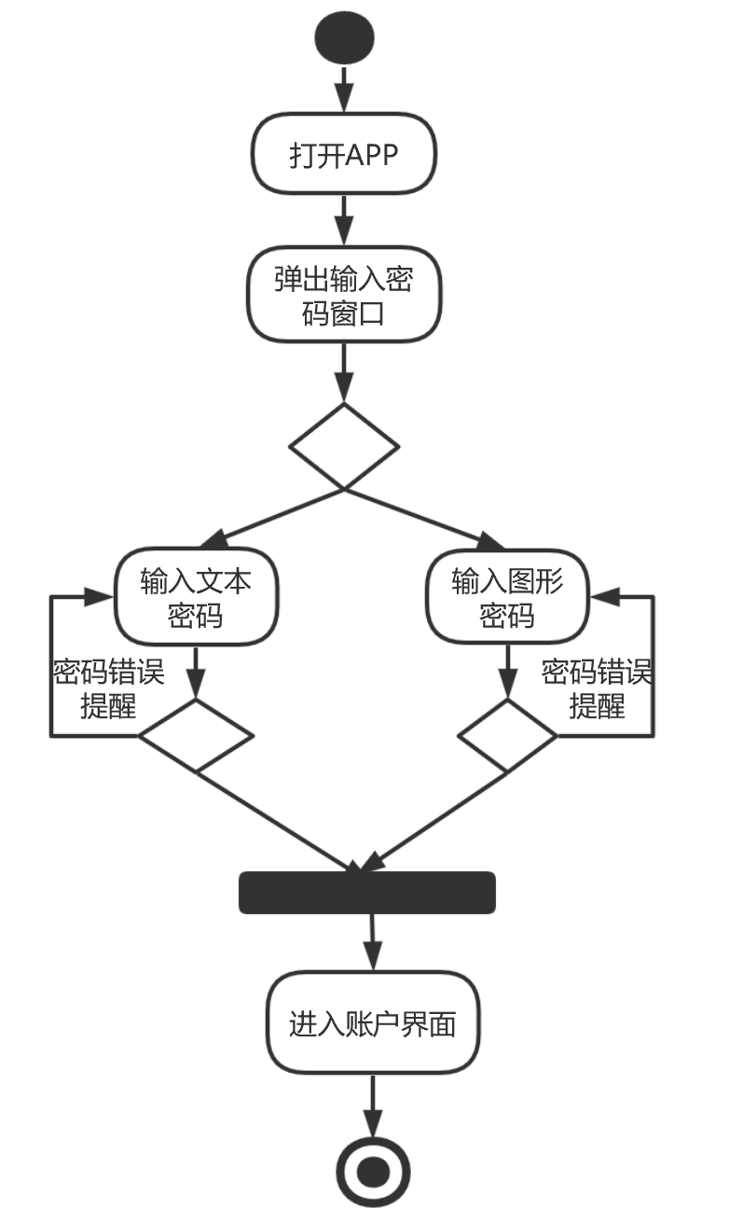

3.3 收支记账子系统的功能

3.3.1 收支记账子系统的用例图
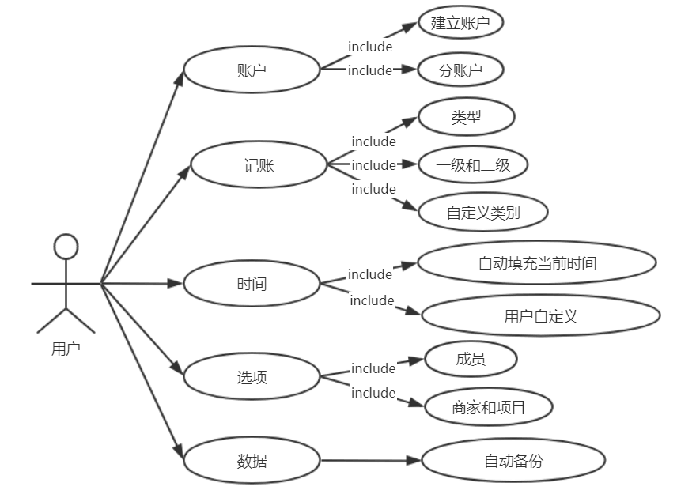

3.3.2 收支记账子系统的用例描述
①选择账户
用例：选择账户
简单描述：用户在记账时选择对应账户
主参与者：所有用户
前置条件：用户进入记账页面
主流：
- 用户点击[账户]右侧输入框
- 如果需要的账户已存在，选择需要的账户；否则，点击“添加分类”，创建新的账户，返回到选择账户界面
后置条件：用户成功选择账户
附加流：用户保存时未保存时选择账户，系统发出提示提醒用户选择账户

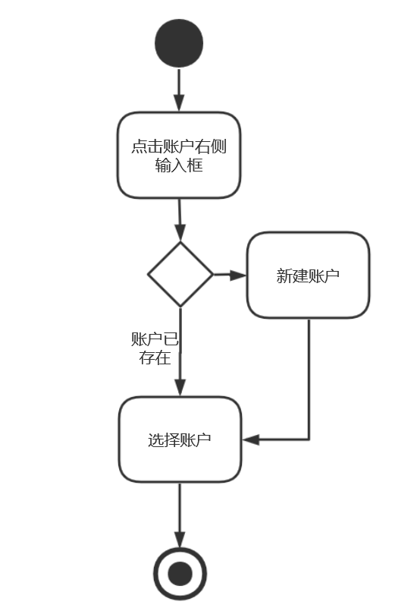
②选择记账类型与分类
用例：选择记账类型与分类
简单描述：用户在记账时选择对应账户
主参与者：所有用户
前置条件：用户进入记账页面
主流：
- 用户在头部栏中选择记账类别
- 用户点击[分类]右侧输入框
- 如果需要的分类已存在，选择所需的一级和二级分类；否则，点击“添加分类”，创建新的一级或二级分类，返回到选择分类界面
后置条件：用户成功选择记账类型与分类
附加流：用户保存时未选择分类，系统发出提示提醒用户选择分类
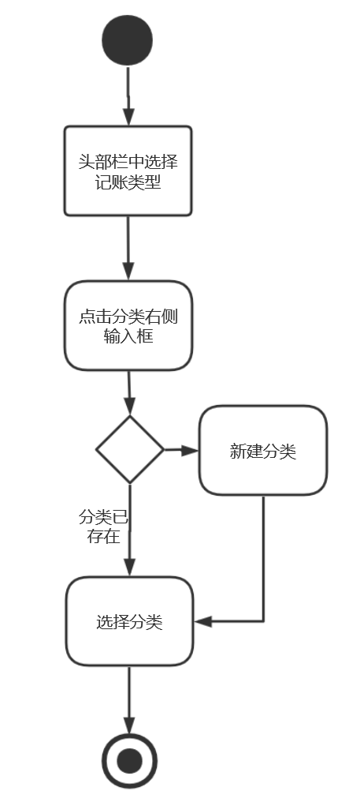
③选择时间
用例：选择时间
简单描述：用户在记账时选择对应时间
主参与者：所有用户
前置条件：用户进入记账页面
主流：
a． 若用户所需时间恰为当前时间，则本步已由系统完成；否则，点击[时间]右侧输入框，选择对应的时间
后置条件：用户成功选择时间
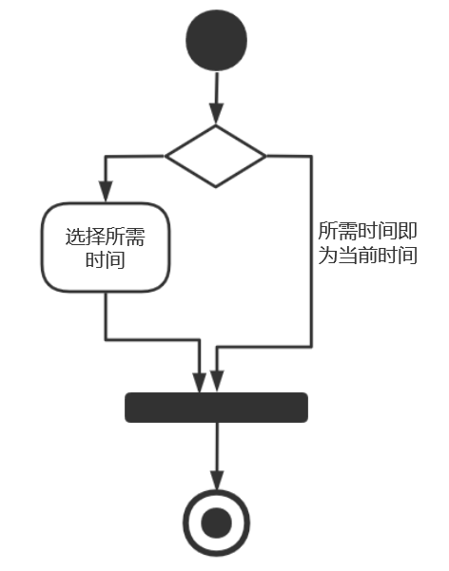
④选择成员
用例：选择成员
简单描述：用户在记账时选择对应成员
主参与者：所有用户
前置条件：用户进入记账页面
主流：
- 用户点击[成员]右侧输入框
b．如果需要的成员已存在，选择需要的成员；否则，点击“添加分类”，创建新的成员，返回到选择成员界面
后置条件：用户成功选择成员
附加流：用户保存时未保存时选择成员，系统发出提示提醒用户选择成员
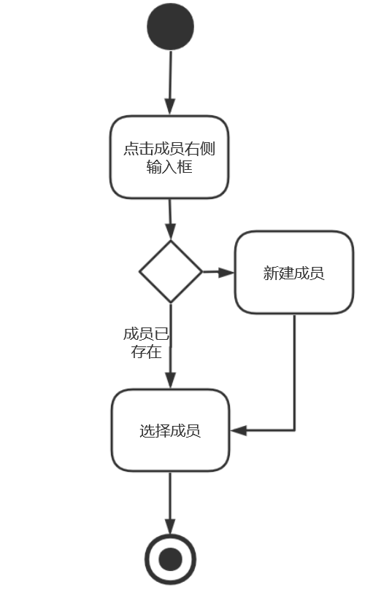
⑤选择商家
用例：选择商家
简单描述：用户在记账时选择对应商家
主参与者：所有用户
前置条件：用户进入记账页面
主流：
- 用户点击[商家]右侧输入框
b．如果需要的商家已存在，选择需要的商家；否则，点击“添加分类”，创建新的商家，返回到选择商家界面
后置条件：用户成功选择商家
附加流：用户保存时未保存时选择商家，系统发出提示提醒用户选择商家

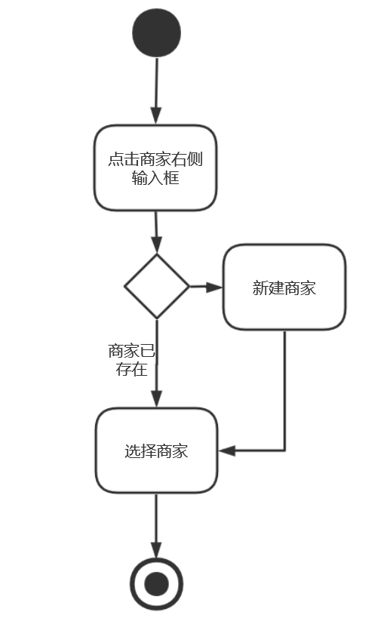
⑥数据保存&再记一笔
用例：数据保存和再记一笔
简单描述：用户记账时保存此账单
主参与者：所有用户
前置条件：用户填写完金额、分类、账户、时间、成员、商家等账单细节
主流：
a．点击保存按钮
后置条件：数据保存成功
附加流：数据保存失败，返回错误提示

3.4 图表分析子系统的功能

3.4.1 图表分析子系统的用例图
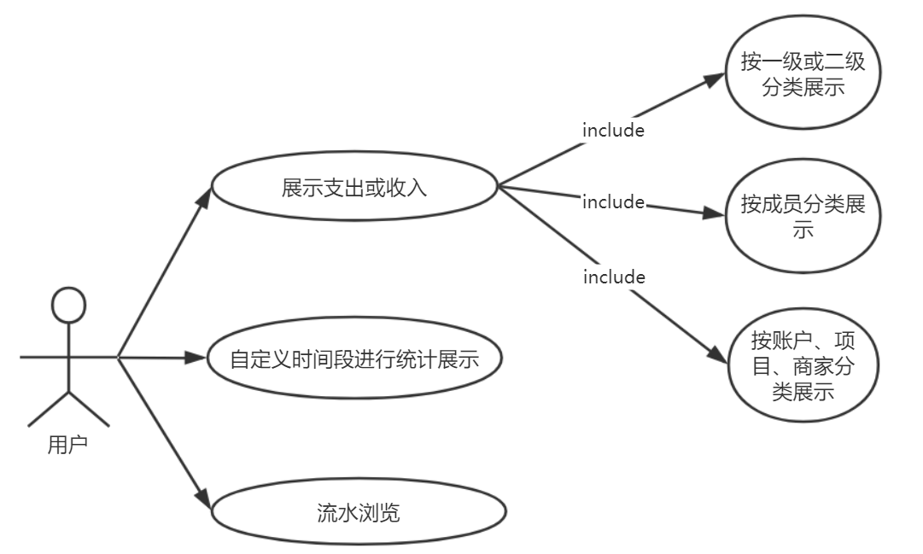

3.4.2 图表分析子系统的用例描述
①展示支出或收入
用例：按一级或二级/成员/账户、商家、项目分类展示
简单描述：用户选择按一级或二级/成员/账户、商家、项目分类展示收入或支出
主参与者：记账APP使用者
前置条件：用户已登录，并且已有记账历史，有进行图表分析的需求
主流：
- 用户进入图标界面
- 用户选择按照何种分类进行收入或支出情况的展示
- 按照用户选择的分类，用饼状图对其收入或支出情况进行展示和分析
后置条件：图表成功按要求展示收入或支出
附加流：无

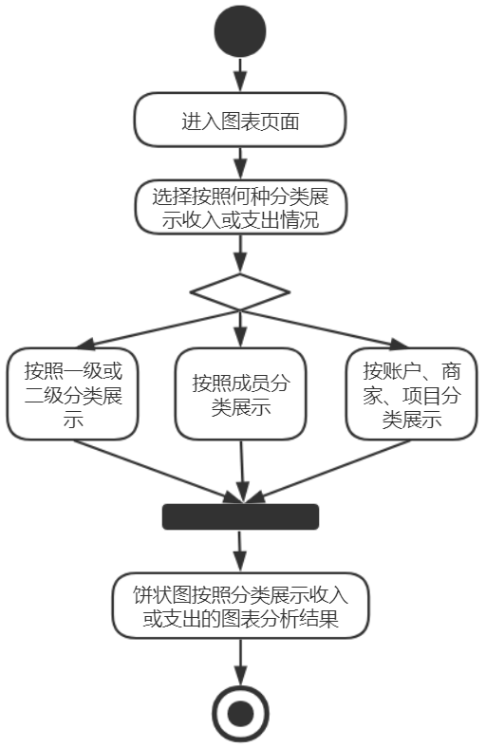
②自定义时间段进行统计
用例：自定义时间段进行统计
简单描述：用户自定义统计时段的起始年月日和终止年月日
主参与者：记账APP使用者
前置条件：用户已登录，并且已有记账历史，有进行图表分析的需求
主流：
- 用户进入图表页面
- 用户设定统计时段的起始年月日
- 用户设定统计时段的终止年月日
- 点击确认按钮，得到此自定义时段的统计结果
后置条件：图表成功按要求展示收入或支出
附加流：用户可以反复设定起始时间和终止时间且设定先后顺序可自由选择
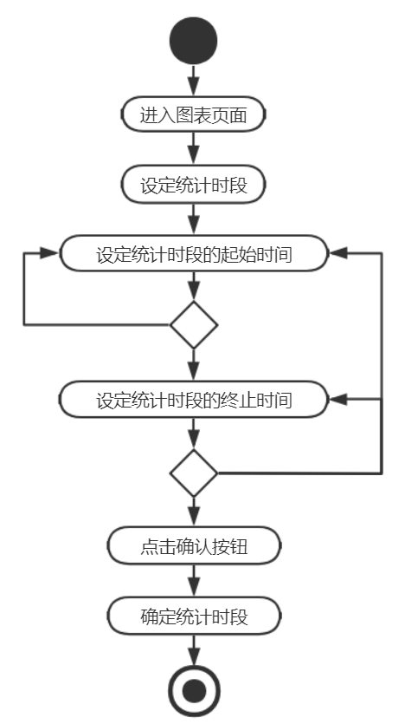
③流水浏览
用例：流水浏览
简单描述：用户点击图表相应区域，跳转到此分类下的流水
主参与者：记账APP使用者
前置条件：用户已登录，并且已有记账历史，有进行图表分析的需求
主流：
- 用户进入图表页面
- 用户选择好分类类别和统计时段
- 点击饼状图中相应区域
- 跳转到此分类下的流水界面
后置条件：图表成功按要求展示收入或支出
附加流：饼状图中，点击占比过于小（例如<0.001%）的类别可能无法识别，无法跳转到流水界面

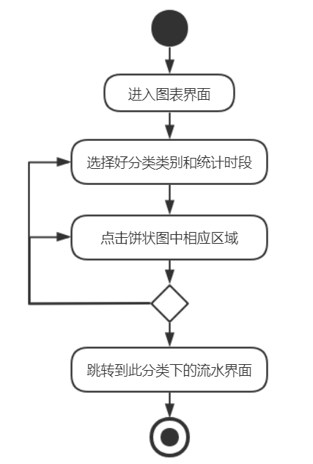

3.5 统计子系统的功能

3.5.1 统计子系统的用例图

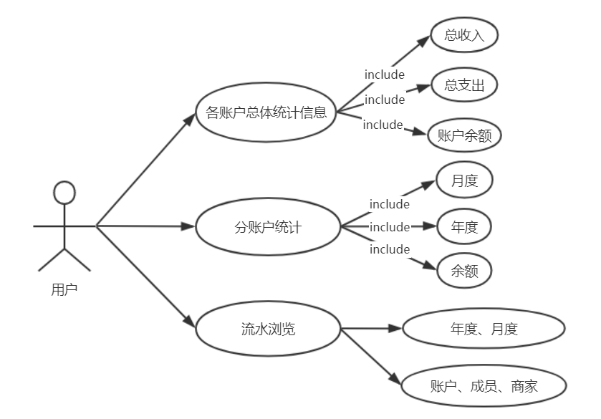

3.5.2 统计子系统的用例描述

①各账户总体统计信息
用例：各账户总体统计信息
简单描述：能看到各账户总体的收入、支出和余额
主参与者：记账APP使用者
前置条件：用户已登录
主流：

- 进入账户页面
- 界面显示所有账户的总资产和各账户的总资产
- 点击想要查看的账户
- 显示此账户的总收入、支出和余额
后置条件：无
附加流：无

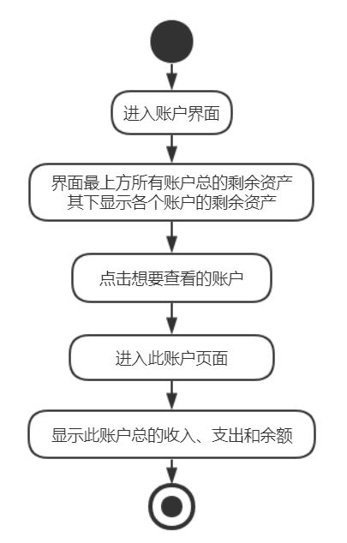
②分账户统计
用例：分账户统计
简单描述：查看每个账户下的年度、月度、余额统计
主参与者：记账APP使用者
前置条件：用户已登录
主流：
- 进入账户界面
- 用户选择一个账户
- 用户选择按照年度/月度/余额展示
- 根据需求展示统计结果
后置条件：无
附加流：无

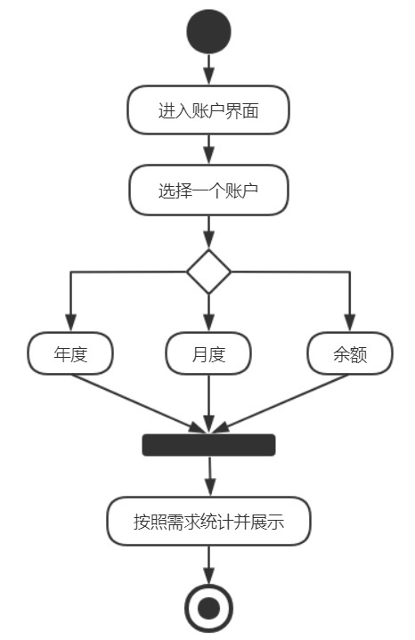

③流水浏览
用例：流水浏览
简单描述：能看到各账户的流水并能够按照需求进行分类展示
主参与者：记账APP使用者
前置条件：用户已登录
主流：

- 进入流水页面
- 选择按照年度/月度/账户/商家/成员分类展示
- 先显示此分类下各条目的总体信息：收入、支出、结余
- 点击相应条目，展开显示此条目下的具体流水
后置条件：无
附加流：无
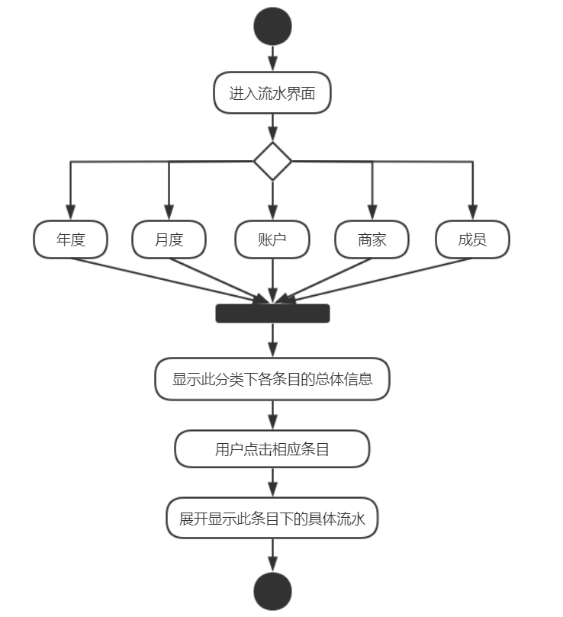

4. 其它需求描述

4.1 性能要求
采用严格的用户验证和权限控制，用户需要通过身份验证才能进入本软件，进行记账，没有权限的用户不能够使用本软件，每个用户拥有自己独立的密码，确保软件安全可靠。要求软件能够满足用户的日常记账需求，在当下常见的安卓设备上都能流畅运行。

4.2 设计约束
（1）开发平台：Android Studio
（2）编程语言：JAVA，andriod
（3）系统配置：目标SDK版本26，最低SDK版本15；gradle 3.0.0
（4）数据库：Room
（5）可靠性：准确记账，精确统计，运行稳定
（6）本APP不需要注册，第一次使用某设备登录此APP时提示设置文本密码和手势密码，再次使用时输入的密码需要与首次使用时设置的密码一致。

4.3 界面要求
（1）系统账户登录界面
首次登录账户时，提示设置文本密码和图形密码；后续登录可选择文本密码登录和图形密码登录，密码与首次登录时设置的一致。输入密码错误时，会出现密码错误提示，并重新输入。
（2）账户界面
账户界面最上方显示所有账户的总资产，其下显示各个分类账户以及各账户的余额（负债情况用负数表示）。点击某个账户，会进入到此账户的具体信息页面，包括此账户的总支出、总收入、余额等，且能够按照年度、月度进行统计展示。
（3）流水界面
界面下方有“年度”“月度”“账户”“成员”“商家”五个选项，用户按照需求点击某个选项，界面即出现按照这个所选分类进行统计展示的结果，结果包含此分类下各条目的总体信息以及点击某条目后，会出现此条目下的具体流水。
（4）添加账单（记一笔）界面
用户点击主界面下方居中的“+”按钮，进入“记一笔”界面，用户可选择收入、支出、转账三种账单类型。收入与支出的账单界面相同，包含金额、账单所属分类（一级和二级）、所属账户、时间、成员、商家；转账界面与前两个稍有区别，包含金额、转入账户和转出账户、时间、成员、商家。
（5）图表分析界面
用户点击此界面右上角的菜单键，出现按照一级/二级/商家/成员/账户展示收入/支出的多种选项，用户根据自己的需求进行选择。界面左下角，现实图表分析得起始时间和终止时间，点击可对起始和终止时间进行自定义设定。界面正中用饼状图根据用户所选的要求进行图表分析。
（6）设置界面
用户可以修改文字密码，重置图形密码，清空数据，退出账号。

4.4 进度要求
开始时间 | 结束时间 | 初步进度安排
2020.9.29 | 2020.10.10 | 创建项目，确定项目大致框架，分析各功能如何实现，实现简单的页面设计
2020.10.10 | 2020.10.25 | 完成项目所有内容，实现要求的各种功能
2020.10.25 | 2020.10.29 | 进行测试、验收，有余力可进行功能拓展

4.5 交付要求
（1）APP源码（工程文件压缩包）
（2）demo演示视频（电子文件）
（3）需求规格说明书（电子文件和纸质版）
（4）设计文档（电子文件）
（5）用户手册（电子文件）

4.6 验收要求
测试功能 | 测试项 | 输入/操作 | 检验点 | 预期结果 | 验收
系统账户登录 | 密码形式 | 文本密码 | 输入数字或符号 | 输入正确密码后登录
系统账户登录 | 密码形式 | 图形密码 | 输入图形 | 输入正确密码后登录
系统账户登录 | 密码形式 | 密码错误提示 | 输入错误密码出现提示 | 输入错误密码出现提示，登陆失败
系统账户登录 | 密码形式 | 指纹密码  （可选） | 获取用户指纹并进行匹配检测 | 指纹匹配成功后登录
收支记账 | 账户 | 建立 | 用户新建账户 | 用户能自己建立新的账户
收支记账 | 账户 | 分账户 | 账户类型多样 | 用户建立账户时有很多类型可选
收支记账 | 记账 | 类型 | 收入、支出、转账 | 建立新的账单时可选择此账单的类型
收支记账 | 记账 | 一级和二级 | 以及类型下可细分账单类型 | 选择账单类型时，会出现一级和二级分类
收支记账 | 记账 | 自定义类别 | 用户自定义记账类型（一级和二级） | 账单类型为用户自定义
收支记账 | 时间 | 自动填充当前时间/用户自定义 | 记账时自动填充当前时间，用户可以修改这个时间 | 选择时间时首先自动填充当前时间，若用户决定修改当前时间，可以进行自定义
收支记账 | 成员 | 可选是否记录成员 | 记账时有成员这个选项 | 用户可选择记录与此账单有关的成员
收支记账 | 商家和项目 | 可选是否记录商家和项目（可选） | 记账时有商家和项目这个选项 | 用户可选择记录与此账单有关的商家和项目
收支记账 | 数据 | 可自动备份（可选） | APP自动保存到此用户的账户 | 退出账户，再次进入此账户时之前的数据被保留
统计 | 总体 | 各账户总体统计信息 | 所有账户综合的收入、支出和余额 | 查看各账户整体的收入、支出和余额
统计 | 分账户 | 分账户统计 | 可以查看各个账户按照月度、年度、余额统计的信息 | 查看各个账户的收入和支出信息，并能按照月度、年度、余额进行统计展示
统计 | 流水 | 浏览流水 | 查看每笔流水信息 | APP展示每笔流水信息
统计 | 分类 | 可按账户、项目、商家等统计（可选） | 按照账户、项目、商家等进行统计和流水浏览 | 能够选择按照账户/项目/商家进行统计和流水浏览
图表分析 | 一级和二级 | 按一级或二级分类展示收入或支出 | 按一级或二级分类展示收入或支出 | 分别按一级或二级分类展示收入或支出
图表分析 | 成员 | 按成员展示收入或支出 | 按成员展示收入或支出 | 展示每个成员的收入和支出情况
图表分析 | 自定义时段 | 用户能够自定义时间段进行统计 | 可选择某年月日到某年月日的资金使用情况 | 先选择统计时段的起始时间，然后选择时段的结束时间，最后统计这个时段内的资金使用情况
图表分析 | 流水浏览 | 浏览流水 | 查看每笔流水信息 | APP展示每笔流水信息
图表分析 | 分类 | 可按账户、项目、商家等统计（可选） | 按照账户、项目、商家等进行图表展示 | 能够选择按照账户/项目/商家进行统计图表展示

5. 软件原型
（1）账户界面
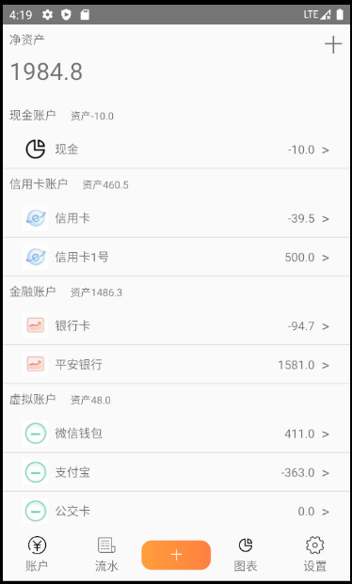
（2）流水界面
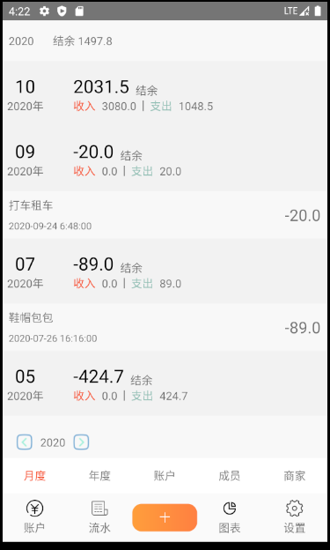
（3）记一笔界面
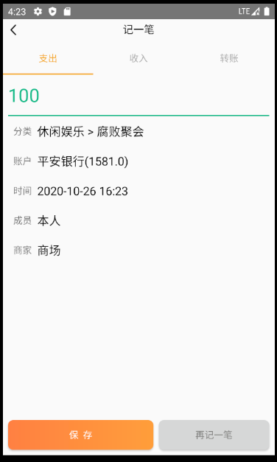
（4）图表分析界面
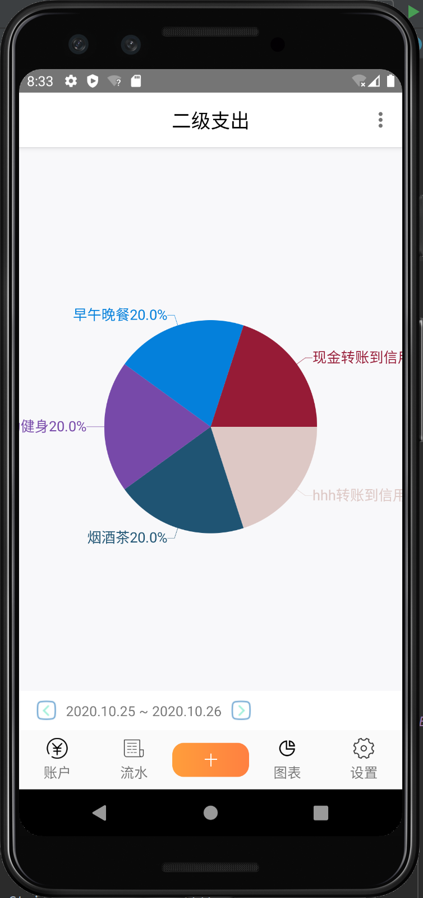
（5）设置界面
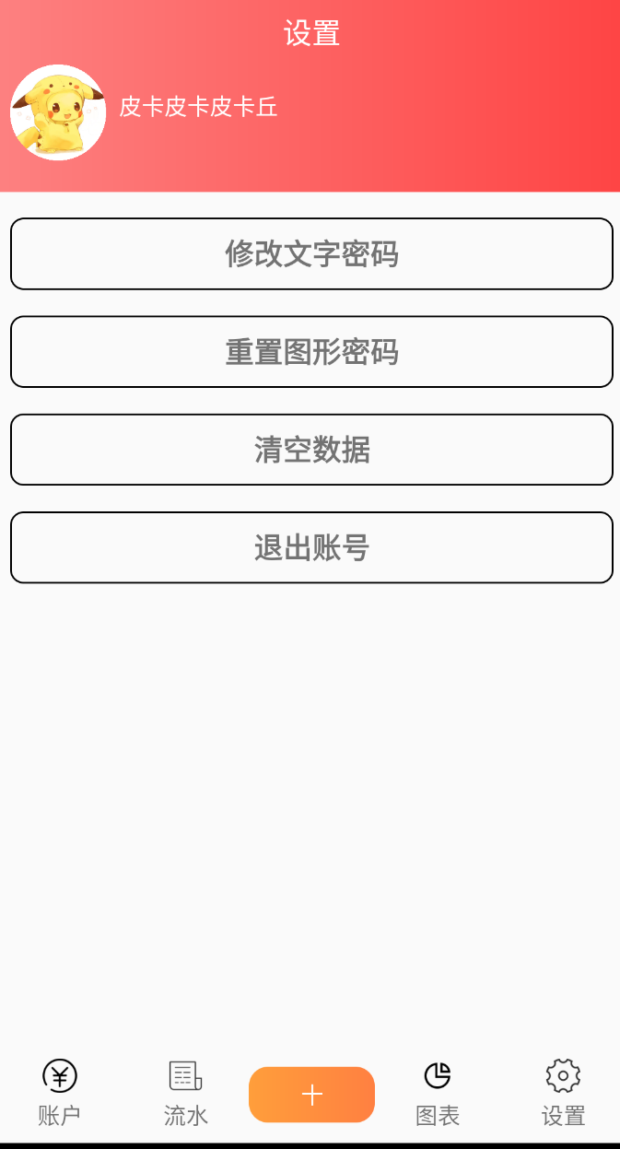

6. 附录
（1）分辨率问题
模拟器的分辨率建议在
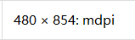
分辨率过高可能造成图表分析界面的图过小，看不清楚。可通过直接修改源代码中相应图表的大小解决。
